起點  經過領  1000 | 珍珠奶茶  950 | 木瓜牛奶  800 | 吃到肚子痛  進醫院  醫藥費800 | 臭豆腐  250
蘋果派  850 | 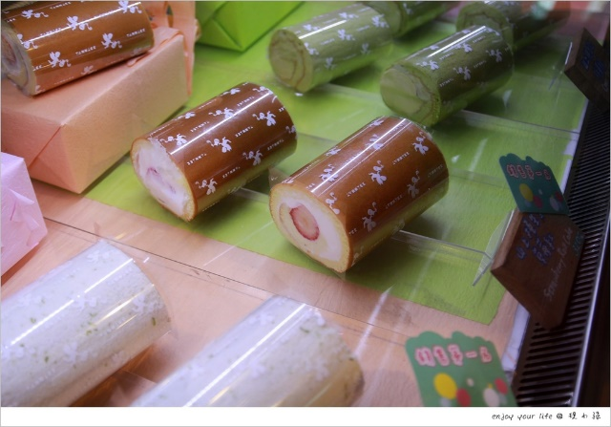  台灣美食大富翁 |  |  | 滷肉飯  300
逛街中暑  醫藥費5000 |  |  |  | 花生豆花  500
檸檬塔  850 |  |  |  | 紅茶拿鐵  700
大腸包小腸  1200 |  |  |  | 遇到黑心商店  損失250
進店家沒帶  口罩  罰1500 |  |  |  | 佳興檸檬汁  780
珍珠綠茶  1100 |  |  |  | 贏得大胃王  比賽  贏得1500
養樂多綠茶  1000 | 冰美式咖啡  600 | 熱拿鐵咖啡  580 | 珍珠紅茶  900 | 蚵仔煎  800

